Лабораторная работа № 8.  
Групповые политики

**Цели работы:**

* изучить способы задания групповых политик;
* изучить виды параметров групповых политик;
* изучить объекты групповых политик;
* научиться задавать групповые политики для разных объектов.

Групповые политики позволяют реализовать гибкое управление членами доменами – пользователями и компьютерами. В данной работе вам предстоит научиться использовать групповые политики и применять их для управления членами домена **faculty.ru** в соответствии с требованиями проекта.

**Задание 1.** Задайте в домене политику, в соответствии с которой на уровне всего домена при установке пароля пользователя требовалось бы следующее:

* длина пароля – не менее 8 символов;
* пользователь не может установить ни один из трех предыдущих паролей;
* пароль должен отвечать требованиям сложности;
* максимальный возраст пароля – 60 дней.

**Указания к выполнению**

1. Для запуска консоли управления MMC выполните команду **Пуск** – **Выполнить** – **mmc**.
2. Для управления объектами групповой политики на уровне домена в консоли MMC добавьте оснастку **Редактор управления групповыми политиками** командой **Файл** – **Добавить или удалить оснастку** и выберите из списка соответствующую оснастку и нажмите **Добавить**.
3. Для определения объекта действия политики нажмите **Обзор …**
4. Изучите окно и перечислите объекты групповых политик.
5. Выберите **Default Domain Policy.** Нажмите **Готово**. В левом окне консоли должна появиться оснастка **Политика Default Domain Policy <имя контроллера домена>.**
6. Разверните оснастку и выберите **Конфигурация компьютера** – **Политики** – **Конфигурация Windows** – **Параметры безопасности** – **Политики учетных записей** – **Политика паролей**.
7. Изучите политики паролей и установите настройки в соответствии с требованием задания.
8. Создайте нового пользователя и проверьте правильность настроек.
   * Запишите в отчет объекты групповых политик.
   * Внесите в отчет скриншот окна, отражающего установленные параметры политики.

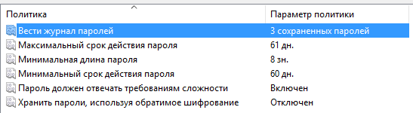

**Задание 2.** Задайте политику на уровне всего домена, выполняющую блокировку учетных записей на 5 минут в том случае, если подряд было сделано не менее трех ошибок входа в систему.

**Указания к выполнению**

1. Соответствующая политика находится в следующем разделе: **Конфигурация компьютера** – **Политики** – **Конфигурация Windows** – **Параметры безопасности** – **Политики учетных записей** – **Политика блокировки учетной записи**.
2. Проверьте правильность настроек политики путем нескольких попыток ввести неверный пароль пользователя на рабочей станции.
3. Зайдите на контроллер домена и разблокируйте учетную запись пользователя.
   * Внесите в отчет скриншоты окна, сообщающего о блокировке учетной записи на рабочей станции, и окно снятия блокировки.

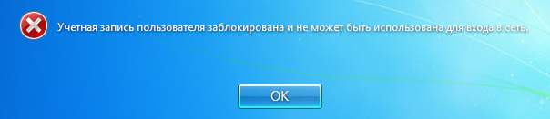



**Задание 3.** Создайте организационное подразделение **StudentSecurity**.

**Указания к выполнению**

1. Выполните команду **Диспетчер сервера** – **Средства** – **Пользователи и компьютеры Active Directory**.
2. Раскройте папку **faculty.ru** в левой панели окна.
3. В меню **Действие** выберите команду **Создать** – **Подразделение.**
4. В окне **Новый объект** – **Подразделение** в поле **Имя** наберите **StudentSecurity**.
5. Поместите в организационное подразделение учетную запись студента.

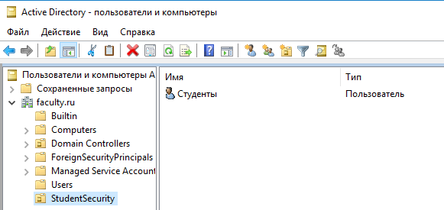

* + Внесите в отчет скриншоты окна свойств организационного подразделения.

**Задание 4.** Задайте политику на уровне организационного подразделения **StudentSecurity**, запрещающую менять картинку рабочего стола и загружающую общую для всех картинку.

**Указания к выполнению**

1. Откройте консоль управления объектами групповой политики **Диспетчер серверов** – **Средства** – **Управление групповой политикой**.
2. В контекстном меню подразделения **StudentSecurity** и выберите пункт **Создать объект групповой политики в этом домене и связать его...**
3. В окне создания нового объекта введите имя **StudentSecurity**, а исходный объект групповой политики пока не выбирайте. Нажмите **ОК**.
4. В меню **Объекты групповой политики** найдите объект **StudentSecurity** и в его контекстном меню выберите **Изменить…**
5. В появившемся окне Редактора управления групповыми политиками выполните команду **Конфигурация пользователя** – **Политики** – **Административные шаблоны** – **Рабочий стол** – **Рабочий стол**, выберите параметр, запрещающий изменение картинки и задайте общую картинку рабочего стола для всего подразделения.
6. Убедитесь в правильности настройки.

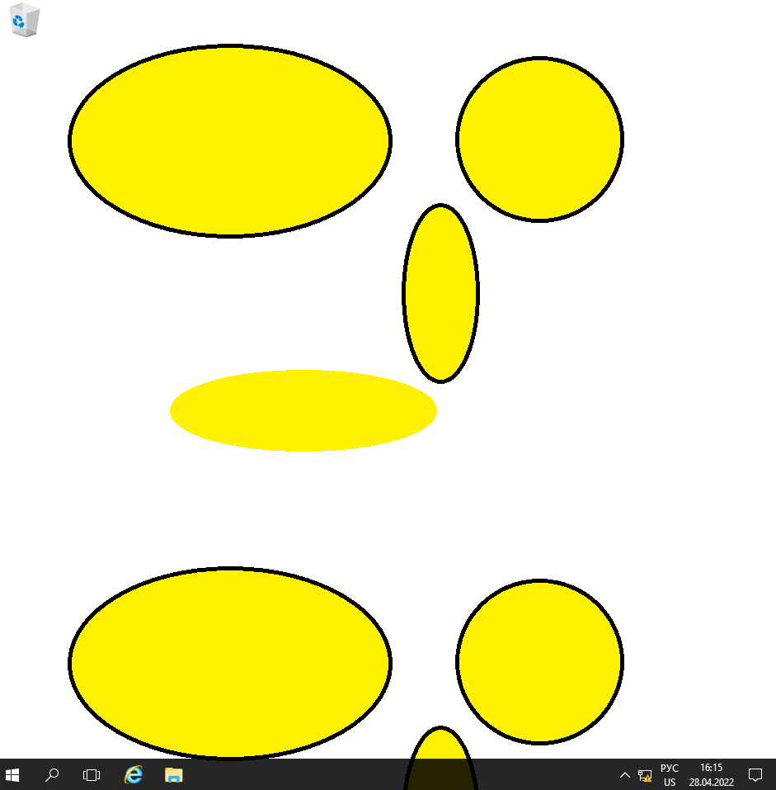

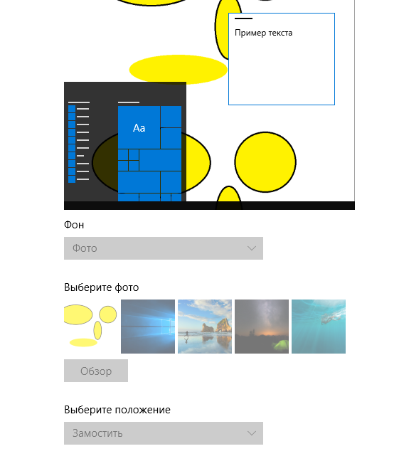

**Самостоятельная работа**

* + Сохраняйте в отчет скриншоты основных шагов.

**Задание 1**. Задайте на уровне организационного подразделения **StudentSecurity** следующие политики:

* политика пароля, отличная от политики всего домена: длина пароля – не менее 0 символов, пароль не должен отвечать требованиям сложности, срок действия пароля не ограничен;
* запретить менять пароль при помощи окна, вызываемого при помощи **Ctrl-Alt-Del;**
* убирать пункт меню **Свойства** из контекстного меню **Компьютера;**
* из меню **Пуск** уберите пункты **Выполнить** и **Помощь** (**Справка**).

**Задание 2**. Создайте организационное подразделение **TeachersSecurity**. Разрешите подразделению добавлять рабочие станции, но запретите менять дополнительные параметры стека TCP/IP.

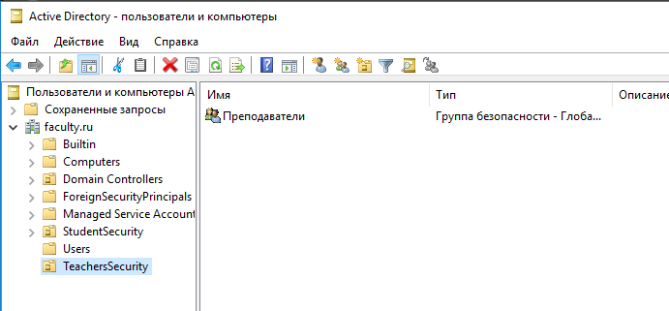

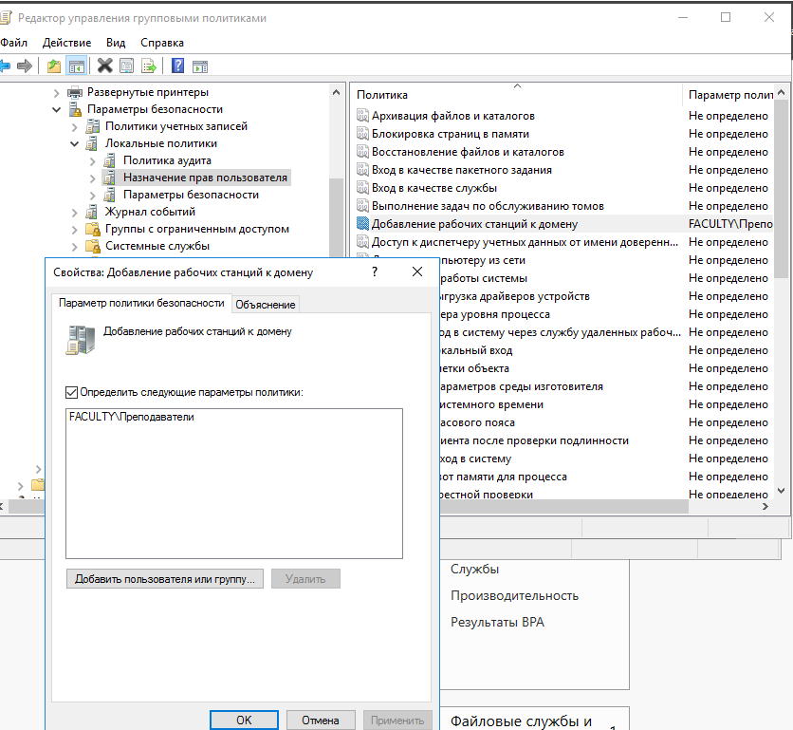

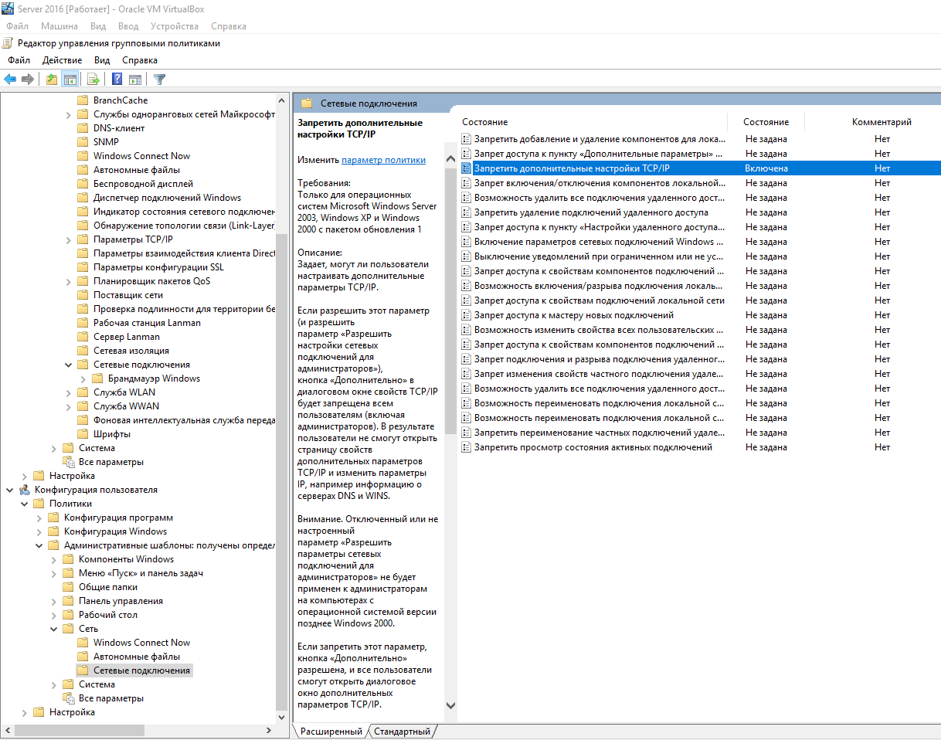

**Задание 3**. На уровне домена запретить доступ к папке **Сетевые подключения**.

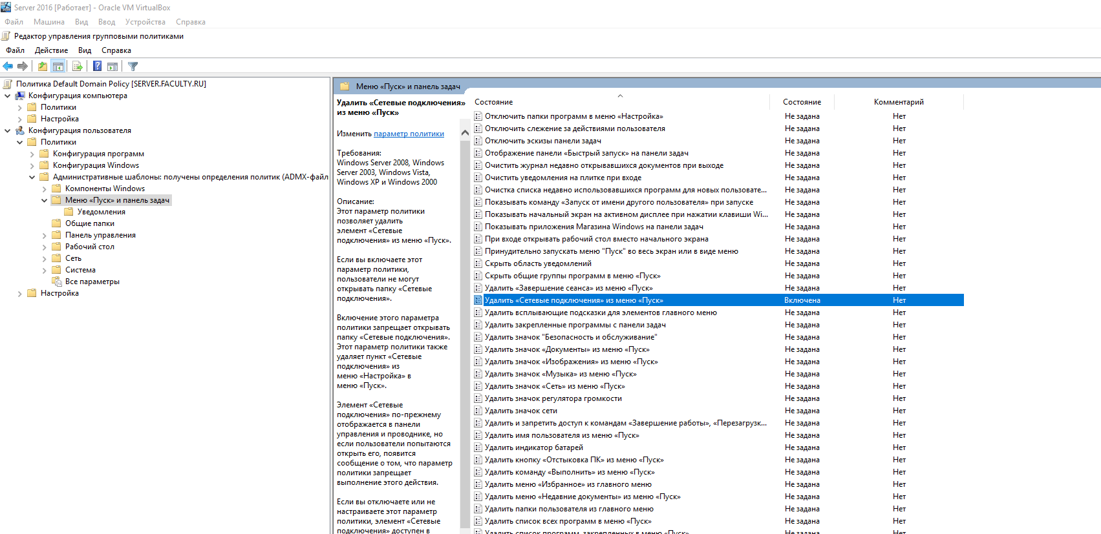

**Контрольные вопросы**

1. Дайте определение групповой политики.
2. К каким объектам можно применить групповые политики?
3. Где расположен объект локальной групповой политики?
4. Приведите примеры нелокальных объектов групповой политики.
5. В чем разница между конфигурационными и пользовательскими параметрами?
6. Перечислите требования к сложному паролю.